课题：8.2重力力的示意图 第2课时 力的三要素与力的示意图
班级 学号 姓名
一、课前参与
1. 在物理学中，通常用一个带箭头的线段表示力：在________物体上沿着力的________画一条线段，在线段的末端画一个箭头表示力的________，线段的起点表示力的________，在同一图中表示物体受到的几个力时，力越大，线段应该越________，有时还在箭头旁用数值和单位标出力的________．这种表示力的图叫作____________．
2. 重力的________叫作重心．形状规则、质量分布均匀的物体，其重心在物体的________．
3. 物理学中，通常把力的________、________和________称为力的三要素．
4. 被举________的物体具有能量，这种能量叫作________能．________势能和________势能是常见的两种势能．
二、课中参与
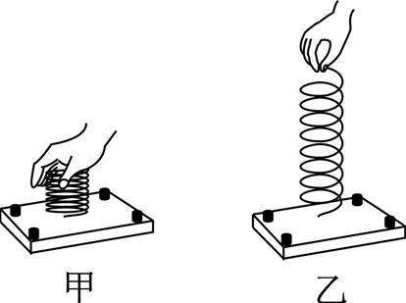
1. 力的三要素是力的大小、________、________．如图所示的现象说明了力的作用效果与力的________有关．
第3题
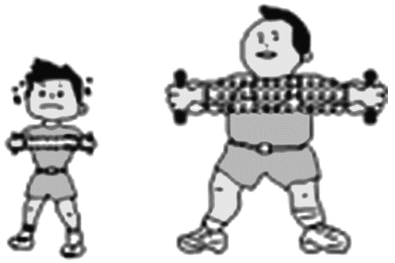
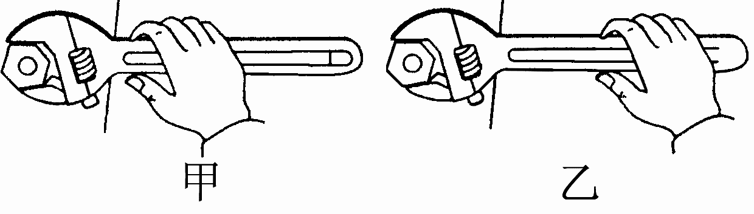
第1题
第2题

2. 如图，用扳手拧螺母，图________(甲/乙)所示情况的效果好，说明力的作用效果与力的________有关．
3. 如图是同一弹簧两次受力的情景．通过此实验可以探究力的作用效果与力的 ( )
A. 大小有关 B. 作用点有关 C. 方向有关 D. 大小、方向、作用点都有关
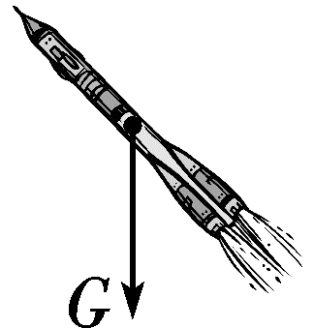
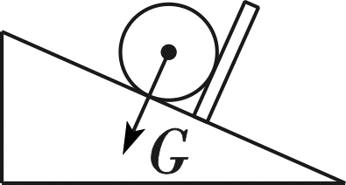
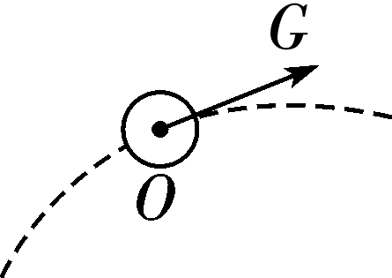
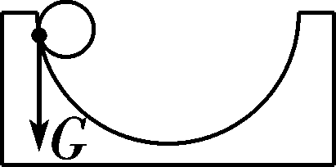
4. (2021·历城二模)下列物体所受重力的示意图正确的是 ( )

A. B. C. D.
5. 水电站的大坝把水拦住，使水位变高，从上游流下的水带动发电机发电，被大坝拦在上游的水具有 ( )
A. 弹性势能 B. 重力势能 C. 动能 D. 以上三种能均有
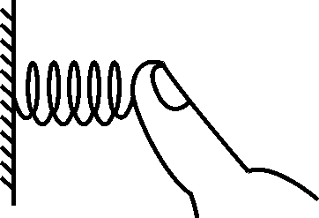
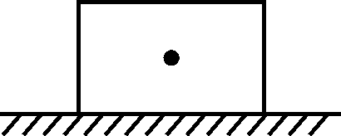
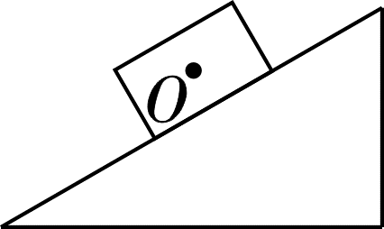
6. (1) 请在图甲中画出压缩的弹簧对拇指弹力的示意图．
甲
乙
丙
第6题
甲
乙
丙
第6题

(2) 水平地面上的一个物体，受到水平向右大小为20 N的拉力F，请在图乙中 用力的示意图把它表示出来．
(3) (2022·临沂)在图丙中，作出静止在斜面上的物体所受重力的示意图，O是物体的重心．
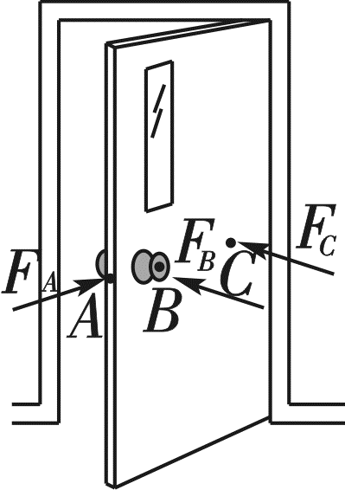
三、课后参与
第7题
7. 开门、关门是我们生活中很平常的事情，让我们从力学的角度来考虑以下
有关开、关门的问题．
(1) 按照图中FA所表示的方向用力，________(能/不能)打开门．
(2) 用方向相同但大小不同的两个力，先后作用在B点，容易关门的是较
________(大/小)的力．
(3)用同样大小的力按图中的方向分别作用在B点和C点时，容易关门的是作用在________(B/C)点的力．
(4)由以上活动，可以得出结论：力产生的效果与力的 、 、 有关．
8.用一水平推力推矿泉水瓶的下部，水瓶会沿桌面滑动，用同样大小的水平 推力推矿泉水瓶的上部，水瓶会翻倒．这说明力的作用效果与 ( )
A. 力的大小有关 B. 力的方向有关 C. 力的作用点有关 D. 受力面积有关
9. 如图所示，将一薄钢条的下端固定，现分别用不同的力去拉它，使其发生甲、乙、
丙、丁各图中所示的形变．如果F1＝F3＝F4＞F2，那么，能说明力的作用效果跟力的大小有关的图是 ( )
A. 甲和乙 B. 乙和丙 C. 乙和丁 D. 甲和丁
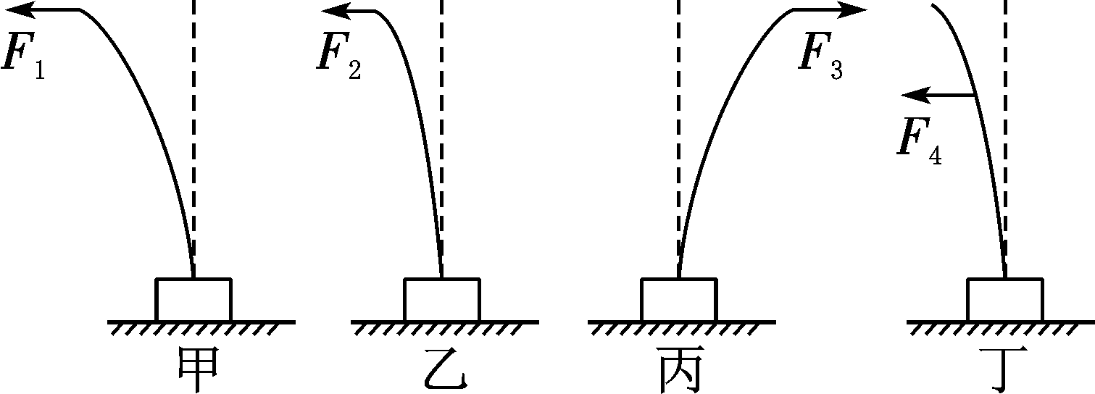
第9题

10. 下列现象中，利用物体的重力势能工作的是 ( )
A. 超声波碎石 B. 风力发电 C. 机械钟计时 D. 打桩机打桩
11.关于重心，下列说法正确的是 ( )
A. 空心的足球没有重心 B. 物体的重心不一定在物体上
C. 将质地均匀的木球的中心挖去后，木球的重心就消失了
D. 物体受到的力全部都作用在重心上
12、内有少量饮料的罐子可以斜放在水平桌面上保持平衡(静止状态)．下列四个图中，能正确表示饮料罐(含饮料)所受重力的示意图是 ( )
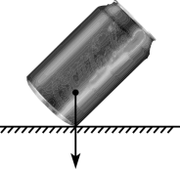
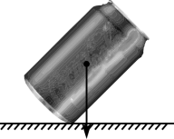
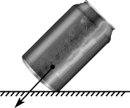
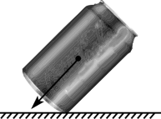

A. B. C. D.
13. 电影《流浪地球》中，在为地球探路的空间站的宇航员处于完全“失重”状态．如果空间站宇航员要在“失重”状态下进行体能锻炼，下述活动中可采用的是
( )
A. 举哑铃 B. 做俯卧撑 C. 用弹簧拉力器健身 D. 用单杠做引体向上
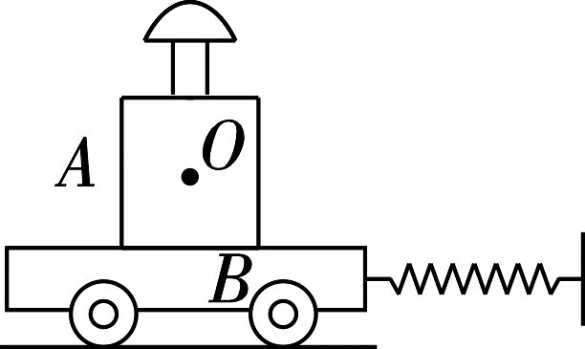
14. 有一辆小车，在A点受到40 N与水平方向成40°角斜向左上方的拉力，在图中画出这个拉力的示意图．
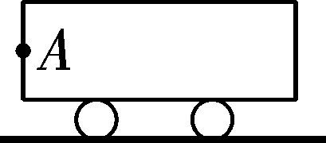

第14题
第15题
第16题

15. (2022·孝感)如图所示，放在水平地面上的小车B与弹簧相连，弹簧处于伸长 状态，物体A与小车B均静止．请画出：
① 物体A的重力示意图(O为物体A的重心)；② 弹簧对小车B的弹力示意图．
16. (2022·青海)用一根细线系着一个小钢球做成一个摆．如图所示是小钢球摆动过程中某时刻的位置，画出此时小钢球受力的示意图(不计空气阻力)．
答案
[知识梳理]
受力 方向 方向 作用点 长 大小 力的示意图
作用点 几何中心
3.大小 方向 作用点
4.高 重力势 弹性 重力
[课堂作业]
方向 作用点 大小
2.乙 作用点
3.C 4.A 5.B
6.如图所示
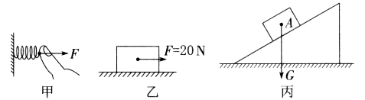
[课后作业]
(1)不能
(2)大
(3)B
(4)方向 大小 作用点
8.C 9.A 10.D 11.B 12.A 13.C
14~16
.